
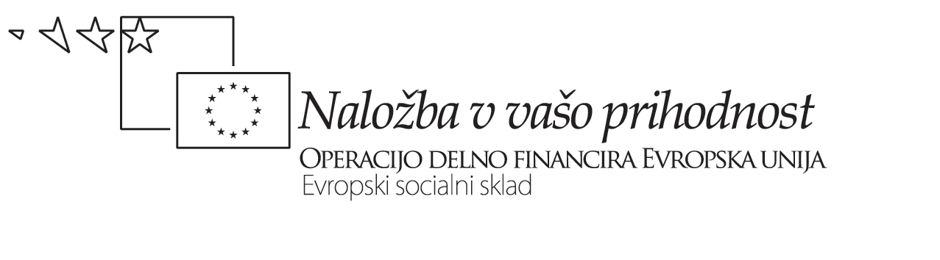
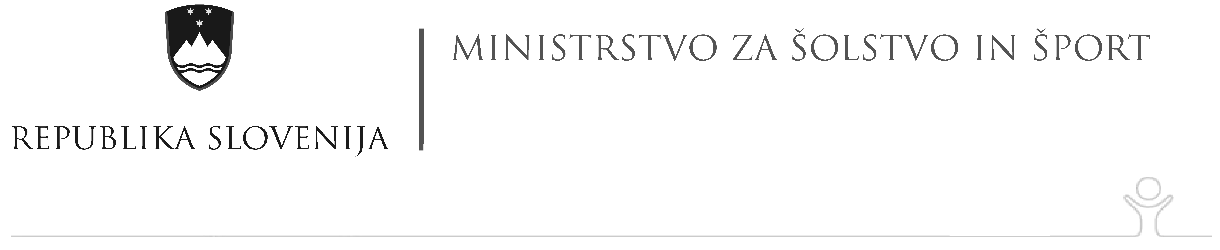

SERŠ Maribor

MEDPREDMETNO SODELOVANJE
KEM-NEM
UČNA ENOTA: OZNAKE NEVARNIH SNOVI

Cilji:
Dijaki:
- Spoznajo in razumejo nov in star(še veljaven) način označevanja nevarnih snovi
- Seznanijo se z nemškimi izrazi s področja označevanja nevarnih snovi (v vsebino usmerjeno učenje)
- Vadijo delo s slovarjem
- Ozavestijo nujnost označevanja nevarnih snovi
- Seznanijo se s pomenom varnostnih listov in vedo, kje jih lahko najdejo
- Spoznajo nujnost ločenega zbiranja nevarnih snovi
- Uporabljajo IKT za iskanje informacij
- Nadarjenim dijakom oz. tistim z večjim predznanjem je omogočeno dodatno delo (težji oz. obširnejši prevod)
- Razvijajo razumevanje in uporabo simbolnih/grafičnih zapisov
- Razvijajo zmožnost varnega eksperimentalnega dela

Tip učne ure  - uvodna ura  - obravnavanje nove snovi  - ura utrjevanja in ponavljanja  - ura poglabljanja  - preverjanje  - ocenjevanje  - kombinirana učna ura | Učne oblike  - frontalni pouk  - skupinski pouk  - delo v dvojicah  - individualni pouk | Učne metode  - razlaga  - razgovor  - metoda dela s tekstom  - demonstracije  - metoda grafičnih izdelkov  - laboratorijsko delo  - metoda urjenja  - timsko delo  - didaktične igre | Učni pripomočki  - učbenik in del. zvezek  - tabela oznak nevarnih snovi (nova in stara),  - NEM-SLO slovar  - testi  - delovni listi (1, 2, 3)  - računalnik  - LCD-projektor  - grafoskop  - televizija  - kemikalije  - lab. pripomočki:  prazne embalaže nevarnih snovi

Operacijo delno financira Evropska unija iz Evropskega socialnega sklada ter Ministrstvo za šolstvo in šport. Operacija se izvaja v okviru Operativnega programa razvoja človeških virov v obdobju 2007-2013, razvojne prioritete: Razvoj človeških virov in vseživljenjsko učenje; prednostne usmeritve: Izboljšanje kakovosti in učinkovitosti sistemov izobraževanja in usposabljanja.

VRSTA ITP | UČNI KORAKI | UČITELJ 1  (KEM) | DEJAVNOSTI DIJAKOV | UČITELJ 2  (NEM) | PREDVI-DEN ČAS
Kolaborativno  (dva učitelja poučujeta v medsebojnem dialogu) | Uvodni del:  - uvajanje v novo snov  - uvodna motivacija | - Učitelj kemije napove cilje in dejavnosti za dosego le-teh.  - Opozori dijake na možnost nesreč z nevarnimi snovmi zaradi različnih vzrokov: nepravilnega označevanja in neprimernega skladiščenja nevarnih snovi, zaradi shranjevanja teh snovi v neoriginalni embalaži, zaradi prodaje ljudem brez ustreznega znanja...  - Spodbuja dijake k dialogu o delu z nevarnimi snovmi | - Poslušajo in sodelujejo  z ev. vprašanji.  - Naštevajo nevarne snovi , s katerimi se lahko srečajo v vsakdanjem življenju.  - Razpravljajo o različnih primerih neoznačenih nevarnih snovi, o nesrečah z nevarnimi snovmi zaradi nestrokovnega dela z njimi itd. | - Učitelj nemščine  napove učno uro v  NEM  - vodi razgovor o  ev. nakupih  nevarnih snovi v  sosednji Avstriji  in o  sporazumevanju  s prodajalci | 10 minut
Suportivno(eden učni proces izvaja, drugi učni proces opazuje)  Alternacijsko( dva učitelja sočasno izvajata različne dejavnosti z različnimi podskupinami dijakov, ki rotirajo med njima) | Osrednji del:  - nova snov | frontalna razlaga  - Razloži stare in nove oznake nevarnih snovi.  - Opozori na način zapisa R- in S- stavkov ter na časovno omejitev veljavnosti starih oznak.  - Ob projekciji varnostnega lista s spleta razloži njegov pomen.  (dijake razdeli v dvojice)  KEM  - Razdeli po 2 prazni embalaži nevarnih snovi vsaki dvojici.  - Razdeli delovne liste št.1 (KEM) ter tabele R- in S-stavkov.  - Usmerja dijake in jim po potrebi nudi dodatno razlago. | - Opazujejo tabele z oznakami nevarnih snovi (nove in stare) ter projekcijo varnostnih listov in poslušajo razlago.  - Primerjajo nove in stare  oznake nevarnih snovi in  poizkusijo nadomestiti  stare oznake z novimi .  ISTOČASNO prva 1/2 in druga 1/2 dijakov  Prva 1/2 dijakov-delo v dvojicah  - Iščejo oznake nevarnih snovi na etiketah, si zapisujejo pomen in ev. nepravilnosti oznak (premajhne črke, prelepljene oznake s cenami, kemikalije s pomanjkljivo oznako...).  Druga 1/2 dijakov- individualno delo  - S pomočjo slovarja prevajajo nekatere pomembnejše izraze s področja označevanja nevarnih snovi iz SLO v NEM ter zapisujejo prevod na delovne liste.  - Ob pomoči učiteljice prevedejo oznako z nemške kemikalije.  Po približno 10 minutah začne prva polovica dijakov z reševanjem delovnega lista št. 2 (NEM), druga polovica dijakov pa z reševanjem delovnega lista  št. 1(KEM) | - Razdeli delovne liste št.2 (NEM) in NEM-SLO slovarje.  NEM  - Razloži način dela.  - Po potrebi dodatno razlaga.  - Prikaže nekaj primerov čistil z nemškim besedilom  - V dvojicah vadijo dijaki dialog med kupcem in prodajalcem pri nakupu nevarnih snovi | 30 min.
Alternacijsko | Zaključni del:  - zaključno utrjevanje,  - D. N. | Učitelj preveri razumevanje nove snovi (odgovori na vprašanja iz delovnega lista št. 1). | - Poročajo o svojih ugotovitvah in odgovarjajo na vprašanja iz delovnih listov. Medtem eden izmed dijakov razdeli delovne liste št. 3, ki jih bodo dijaki rešili doma. | Učitelj preveri razumevanje nove snovi (odgovori na vprašanja iz delovnega lista št. 2). | 5 min.
Priprava učnih gradiv:

- stenski tabeli oznak nevarnih snovi (nova in stara),
- fotokopije tabel R- in S- stavkov (za vsako dvojico dijakov),
- varnostni list (projekcija z LCD projektorjem),
- različna prazna embalaža nevarnih snovi,
- delovni listi 1(KEM), 2(NEM) in 3 (D.N. KEM-NEM).

Refleksija:

Dijakom je bila ura všeč. Ura je bila dinamična, učitelja se lažje posvečata tako slabšim kot tudi boljšim dijakom , le občutek za časovno izpeljavo ure je pri samostojni uri navadno boljši-tokrat je bila ura »nekoliko prekratka«. Sicer pa so dijaki snov razumeli, kar se je kasneje izkazalo tudi pri pri preverjanju znanja.

